FAKTORY OVPLYVŇUJÚCE RÝCHLOSŤ CHEMICKEJ REAKCIE
Ovplyvňovanie priebehu chemickej reakcie:
- chemickú reakciu môžeme urýchliť alebo spomaliť.
Ako to môžeme urobiť? Musíme niečo zmeniť:
- KONCENTRÁCIU=množstvo reagujúcich častíc -čím je ich viac–bude viac zrážok–r.prebiehajú rýchlejšie
- TEPLOTU chemickej reakcie – dodáme časticiam E
- veľkosť PLOCHY reaktantov
- pridáme KATALYZÁTOR
4 FAKTORY:

Uvoľňujú sa bublinky
Príklad chemickej reakcie:
Zn + HCl → ZnCl₂ + H₂

Je uvedený zápis chemickou rovnicou?
Platí: čím je viac reagujúcich častíc, dochádza k väčšiemu počtu zrážok medzi časticami a preto chemická reakcia prebieha rýchlejšie.
1.Vplyv koncentrácie na rýchlosť chemickej reakcie
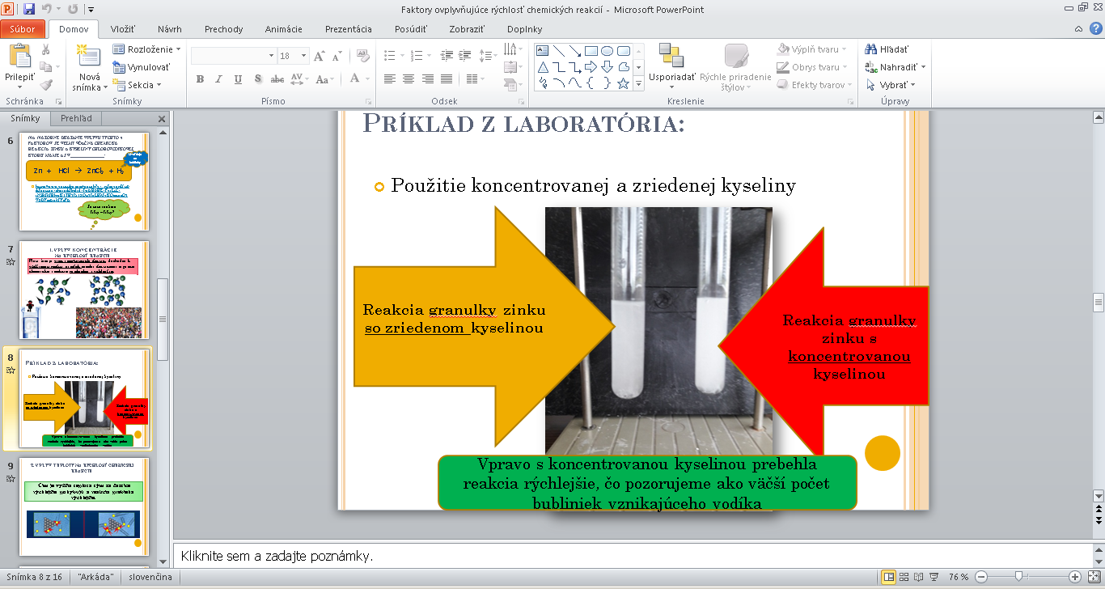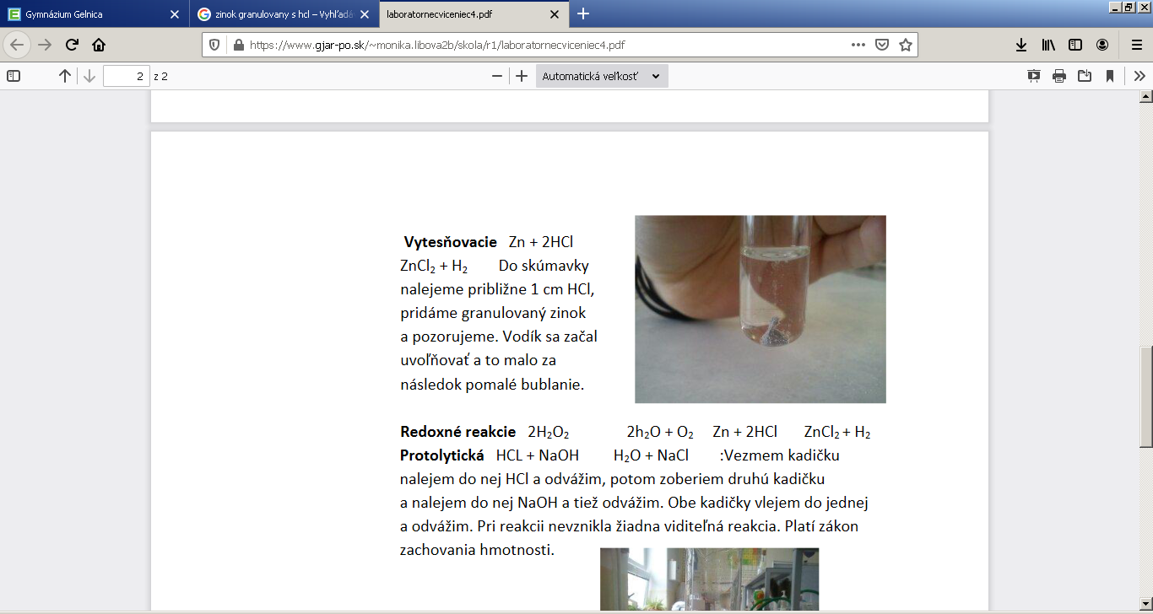
2.Vplyv teploty na rýchlosť chemickej reakcie
Čím je vyššia teplota tým sa častice rýchlejšie pohybujú a reakcia prebieha rýchlejšie.
Pravidlo: Ak zvýšime teplotu o 10 stupňov, rýchlosť reakcie sa zvýši 2-4-krát.

3.Vplyv veľkosti povrchu na rýchlosť reakcie
- Otázka: Čo sa rozpustí skôr? Ak do pohára s čajom vložíme kockový alebo práškový cukor?
Čím je väčšia plocha, tým dochádza k väčšiemu počtu zrážok medzi časticami a rýchlosť chemickej reakcie je vyššia.
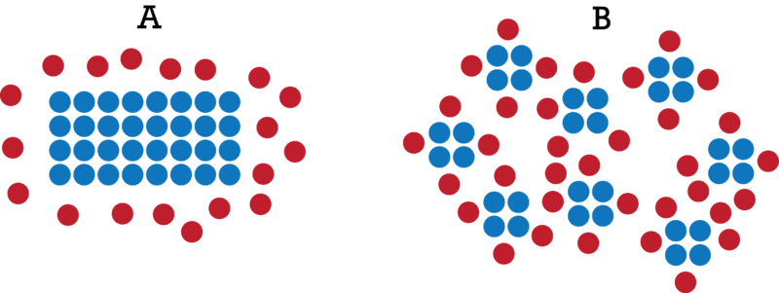
4.Vplyv katalyzátora na rýchlosť chemickej reakcie
Katalyzátor je chemická látka, ktorá chemickú reakciu môže:
A) urýchliť –(burel, kovy ako železo (Fe), nikel (Ni), platina (Pt)
B) spomaliť – vtedy ho voláme INHIBÍTOR (pr.močovina)
Prítomnosťou katalyzátora možno urýchliť chemickú reakciu. Katalyzátor zostáva po chemickej reakcii nezmenený!!!!!!!!.

Problémová úloha:
Ako pozorujeme, že reakcia Zn + HCl prebieha rýchlejšie?
________________________________________________________________________________
Vieme urýchliť reakciu Zn + HCl?
1. zvýšením _______________________ HCl – ak použijeme koncentrovanú HCl namiesto zriedenej
2. ____________________________skúmavky – zvýši sa pohyb častíc, teplota bude katalyzátorom
3. použitím ____________________________ zinku namiesto granulovaného – zväčší sa tak reakčný povrch
Vedeli by sme aj spomaliť túto reakciu?
________________________________________________________________________________

